La actividad de la construcción.
Análisis de indicadores. Agosto 2004.

INDICE

Introducción 3
I. Indicador Sintético de la Actividad de la Construcción 4
II. Puestos de trabajo en relación dependencia 5
III. Insumos de la construcción 7
IV. Producción de Cemento 10
V. Costo de las viviendas 11
VI. Conclusiones 14

Introducción

En el presente informe se presentará un conjunto de datos, provenientes de distintas fuentes, relativos al sector de la construcción. Los indicadores seleccionados son:

Indicador Sintético de la Actividad de la Construcción

Puestos de trabajo en relación de dependencia

Insumos de la construcción

Producción de Cemento
- Costo de las viviendas

I. Indicador Sintético de la Actividad de la Construcción

El Indicador Sintético de la Actividad de la Construcción (ISAC) en el mes de junio bajó con respecto al mes de mayo el 0,1% en la serie desestacionalizada y subió el 1,7% en la serie con estacionalidad. Con respecto a igual mes del año anterior, las cifras de junio registran aumentos del 25,8% en términos desestacionalizados y del 30,7% en la serie con estacionalidad. Por su parte, el acumulado del primer semestre de 2004 muestra un aumento del 28,5% con respecto a igual periodo del año 2003.

Gráfico 1. ISAC. Serie trimestral con estacionalidad. Variación porcentual respecto a igual
trimestre del año anterior
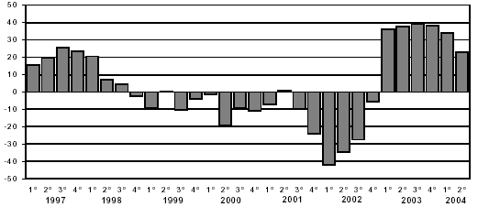
Fuente: Instituto Nacional de Estadísticas y Censos - Argentina

II. Puestos de trabajo en relación dependencia

El mercado de trabajo de la construcción presenta variaciones considerables desde el inicio del período estudiado en términos de su capacidad de absorción de la mano de obra del sector. Es importante destacar que los datos referidos a la cantidad de puestos de trabajo del sector de la construcción hacen alusión a sólo una parte del verdadero escenario de esta industria, es decir, refiere a los trabajadores constructores, tanto asalariados (trabajadores en relación de dependencia dependientes de un empleador) como no asalariados (trabajadores por cuenta propia). No se incluye el sub-bloque productivo ni los servicios, que en conjunto forman el sector de la construcción. Tampoco se considera a los trabajadores no registrados.

Gráfico 2. Puestos de trabajo en relación de dependencia del sector construcción.
Promedio trimestral en miles.
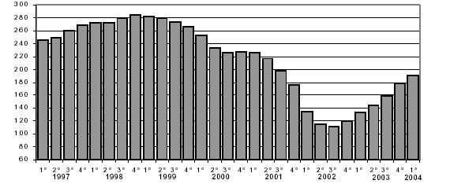
Fuente: Instituto Nacional de Estadísticas y Censos - Argentina

Considerando el período 1997-2004, se observa una evolución peculiar de la cantidad de puestos de trabajo del sector. Los datos muestran una tendencia ascendente hasta fines de 1998, alcanzando el pico máximo del período con un total de 284.596 puestos de trabajo. Esto implica un aumento en el término de dos años de 39.484 puestos de trabajo.

A partir de principios de 1999, la actividad de la construcción comienza a padecer los efectos de la recesión económica, mostrando una caída sostenida del volumen de trabajadores ocupados. La depresión económica del sector se extiende hasta el tercer trimestre del año 2002. En ese lapso, se pueden distinguir dos etapas: la primera (período 1º/99 – 2º/01) muestra una pérdida paulatina de ocupaciones de la construcción; la segunda (3º/01 – 3º/02) manifiesta una tendencia acelerada de destrucción de puestos de trabajo.

La gravedad de la situación es aún mayor si consideramos que este es el sector de actividad con mayor tasa de informalidad entre los asalariados, ya que el 62,8% de los trabajadores en relación de dependencia no se encuentran registrados. Asimismo, dado el elevado porcentaje de trabajadores por cuenta propia, la proporción de trabajadores excluidos de la Seguridad Social es aún mayor (Ministerio de Trabajo, Informe de coyuntura: Sector Construcción. Secretaria de Empleo / Feb/2002).
Reforzando lo anterior, según datos del Censo de 2001, más de la mitad de los trabajadores del sector no aportan ni les hacen descuentos jubilatorios. Esto significa que esta población se inserta en condiciones precarias en este mercado de trabajo, en empleos no registrados.

Desde el cuarto trimestre del año 2002 se advierte una lenta pero sostenida recuperación de la actividad económica de la construcción, reflejándose también en la cantidad de puestos de trabajo ocupados. Así, como se observa en el gráfico 2, desde octubre de 2002 hasta marzo de 2004 se han creado 79.576 puestos de trabajo.

Este indicador continuó recuperándose durante los últimos meses, registrando en el primer trimestre del año 2004 en su conjunto un aumento del 7,1% con respecto al cuarto trimestre del año 2003. Por su parte, en la comparación interanual, se observa que el primer trimestre de 2004 registra un aumento del 44,0% con respecto al primer trimestre del año 2003 (INDEC, 2004).

III. Insumos de la construcción

Los datos de despachos al mercado interno de los insumos de la construcción en el mes de junio muestran, en comparación con el mes de mayo pasado, en general variaciones negativas, fundamentalmente debido a razones estacionales. En efecto, mientras que se registró un aumento del 8,3% en cemento, se observaron bajas del 9,5% en hierro redondo para hormigón, 7,1% en asfalto, 7,0% en pinturas para construcción, 5,5% en pisos y revestimientos cerámicos y 3,6% en ladrillos huecos.

Cuadro 1. Insumos representativos de la construcción. Variaciones porcentuales de los
despachos al mercado interno y producción. Junio 2004
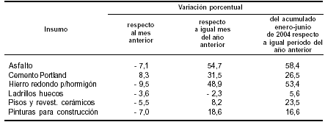
Fuente: Instituto Nacional de Estadísticas y Censos - Argentina

Con relación a igual mes del año anterior, se registraron en junio subas en casi todos los insumos que en algunos casos resultaron muy significativas como en asfalto (54,7%), hierro redondo para hormigón (48,9%) y cemento (31,5%) entre otros; en tanto que en esta comparación los ladrillos huecos bajaron el 2,3%. Los valores acumulados durante el primer semestre de este año registran subas generalizadas en relación a igual período del año 2003, algunas de singular magnitud, como es el caso de asfalto y hierro redondo para hormigón con variaciones del 58,4% y del 53,4% respectivamente (INDEC, 2004).

Observando la evolución del volumen mensual de despacho de cemento, se registra en el período 6/02 – 6/04 un incremento muy significativo (ver gráfico 3).

Gráfico 3. Despachos mensuales de cemento
en miles de toneladas
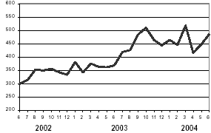
Fuente: Instituto Nacional de Estadísticas y Censos - Argentina

En relación a la venta de asfalto, el período junio de 2002 – junio de 2004 muestra un aumento superior al 100% (ver gráfico 5).

Gráfico 4. Ventas mensuales de asfalto en
miles de toneladas
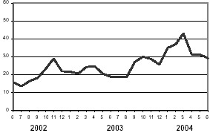
Fuente: Instituto Nacional de Estadísticas y Censos - Argentina

IV. Producción de Cemento

El indicador Producción de cemento sufrió variaciones considerables a lo largo de los últimos 13 años. Como se observa en el gráfico 5, el volumen de cemento producido crece en forma sostenida en el primer quinquenio de los años noventa. Entre el año 1994 y 1996 cae la producción, para recuperarse abruptamente a partir del año 1997.

Gráfico 5. Producción de cemento en toneladas
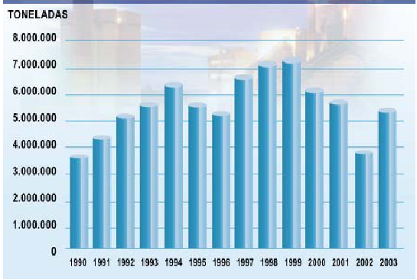
Fuente: Asociación de Fabricantes de Cemento Pórtland

El período 1997-1999 muestra los valores más altos de la década, superándose hacia el final del mismo la cantidad de 7 millones de toneladas producidas. A partir de 1999, acompañando a la crisis económica general, se vislumbra un fuerte desmoronamiento en el la producción de cemento, agudizándose en el año 2002.

Desde el año 2003, se evidencia una recomposición del sector de la construcción. En este contexto, la producción de cemento refleja un notable crecimiento, alcanzado un total de 5.217.350 toneladas.

V. Costo de las viviendas

A continuación se presenta información relativa a la evolución del costo de las viviendas unifamiliar y multifamiliar.

Algunas características de una vivienda unifamiliar son: estructura de viguetas y ladrillones, mampostería de ladrillos revocados en exterior e interior, aberturas exteriores de chapa, cortinas de PVC, puertas placa para pintar, pisos cerámicos y alfombra en dormitorios; agua, cloaca y gas de red, distribución de agua fría y caliente con caños de polietileno, desagües en caños de PVC; calefacción por estufa a gas natural, agua caliente por calefón; artefactos sanitarios de loza y grifería estándar (INDEC, 2004).

Cuadro 2. Costo por m2 de la vivienda unifamiliar
y variaciones porcentuales
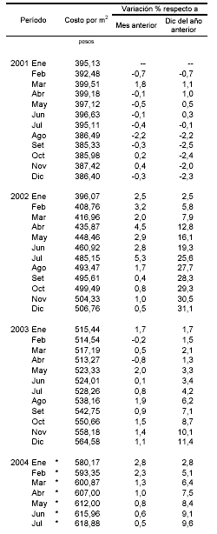
Las viviendas de tipo multifamiliar, por su parte, tienen las siguientes particularidades: edificios en torre; planta baja y 14 pisos, con un total de 98 departamentos; en azotea: vivienda para encargado, dos salas de máquinas para dos ascensores cada una y terraza común; en planta baja: estacionamiento, dos hall de acceso, tanque de bombeo, salas de medidores de gas y electricidad; estructura de hormigón armado, mampostería de ladrillo visto para el cerramiento exterior, ladrillo hueco revocado con terminación al yeso en los tabiques interiores, aberturas exteriores de chapa, cortinas de enrollar de madera, puertas placa para pintar o lustrar, pisos cerámicos y parquet en dormitorios y estar comedor; agua, cloaca y gas de red, distribución de agua fría y caliente con caños de cobre, desagües en hierro fundido; servicios individuales, calefacción por estufa a gas natural, agua caliente por calefón; artefactos sanitarios de loza y grifería estándar superior; servicio contra incendio (INDEC, 2004).

Cuadro 3. Costo por m2 de la vivienda multifamiliar
y variaciones porcentuales
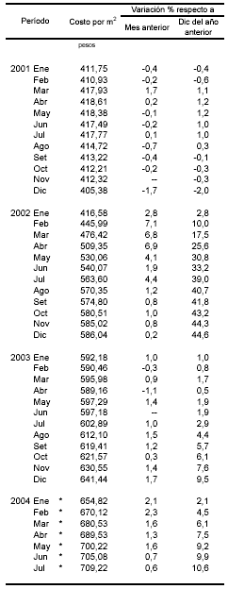

VI. Conclusiones

Desde el año 2003 se evidencia una rápida recuperación del sector de la construcción. Esto se verifica a partir de la evolución marcada por los diferentes indicadores económicos presentados en el presente informe. Los rasgos más destacables son:

- En el primer semestre de 2004 aumenta el indicador sintético de la actividad de la construcción en relación al mismo período de 2003.

- En el primer trimestre del año 2004 se observa un incremento de la cantidad de mano de obra ocupada en el sector formal de la rama de la construcción, alcanzando el sexto trimestre consecutivo de crecimiento.

- Comparando el primer semestre de 2004 con igual período de 2003 se registran aumentos en el conjunto de los insumos de la construcción analizados destinados al mercado interno y a la producción.

- En el período junio 2002 – junio 2004 crecen los volúmenes de despacho de cemento y ventas de asfalto.

- El año 2003 muestra una rápida recuperación del indicador Producción de cemento, alcanzándose valores similares a los del año 2001.

- Desde principios de 2002 crece en forma sostenida el costo por metro cuadrado de vivienda (tanto unifamiliar como multifamiliar).

